ESCOLA MUNICIPAL DE EDUCAÇÃO BÁSICA ALFREDO GOMES.
DIRETORA: IVÂNIA NORA.
ASSESSORA PEDAGÓGICA: SIMONE ANDRÉA CARL.
ASSESSORA TÉCNICA ADM.: TANIA N. DE ÁVILA.
PROFESSORA: ALESSANDRA - ALINE
DISCIPLINA: MATEMÁTICA
CATANDUVAS – SC
ANO 2020-TURMA

PROFESSORAS: ALESSANDRA - ALINE
SEMANA DE 16/11 A 20/11
SEQUÊNCIA DIDÁTICA MÊS DE NOVEMBRO

LEITURA, PALAVRAS E FRASES
- LEIA O TEXTO COM ATENÇÃO E PINTE DE AZUL AS LETRAS Z QUE NELE APARECE:
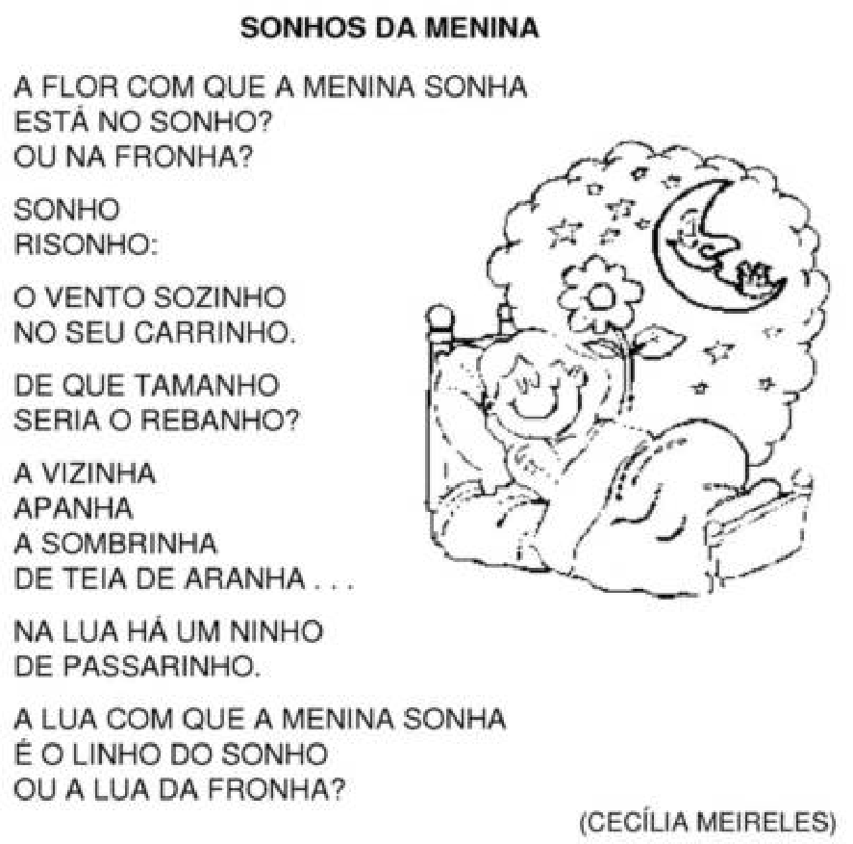

- ESCREVA UMA PALAVRA COM CADA SÍLABA:
ZA____________________________________
ZE____________________________________
ZI____________________________________
ZO____________________________________
ZU____________________________________

- DECIFRE O TEXTO ENIGMÁTICO E COPIE-O NAS LINHAS ABAIXOS:

__________________________________________________________________________________________________________________________________________________________________________________________________________________________________________________________________________________________________________________________________________________________________________________________

